# SOMMAIRE

*1.* L'idée révolutionnaire : 1

2. Le modèle de Baran : 1

3. L'ARPANET : 1

4. Le courrier électronique : 2

5. Le protocole TCP : 2

6. Le DNS : 3

7. Les RFC : 3

8. Le World Wide Web : 3

9. Conclusion : 3

# Histoire d'Internet

1. L'idée révolutionnaire :

En 1962, alors que le communisme faisait force, l'US Air Force demande à un petit groupe de chercheurs de créer un réseau de communication militaire capable de résister à une attaque nucléaire. Le concept de ce réseau reposait sur un système décentralisé, permettant au réseau de fonctionner malgré la destruction d'une une ou plusieurs machines. (WAGENHEIM, 2016)

1. Le modèle de Baran :

Paul Baran est considéré comme un des acteurs principaux de la création d'Internet. Il eu l'idée, en 1964, de créer un réseau sous forme de grande toile. Il avait réalisé qu'un système centralisé était vulnérable car la destruction de son noyau provoquait l'anéantissement des communications. (Figure 1 : Modèle de baran) Il mit donc au point un réseau hybride d'architectures étoilées et maillées (dans lequel les données se déplaceraient de façon dynamique, en « cherchant » le chemin le moins encombré, et en « patientant » si toutes les routes étaient encombrées. Cette technologie fut appelée « packet switching ».

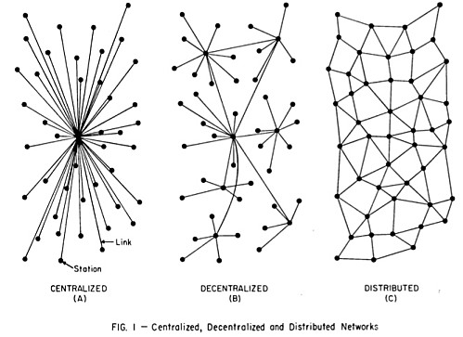

Figure 1 : Modèle de baran

1. L'ARPANET :

En août 1969, indépendamment de tout objectif militaire, le réseau expérimental ARPANET fut créé par l'ARPA (Advanced Research Projects Agency dépendant du DOD, Department of Defense) afin de relier quatre instituts universitaires :

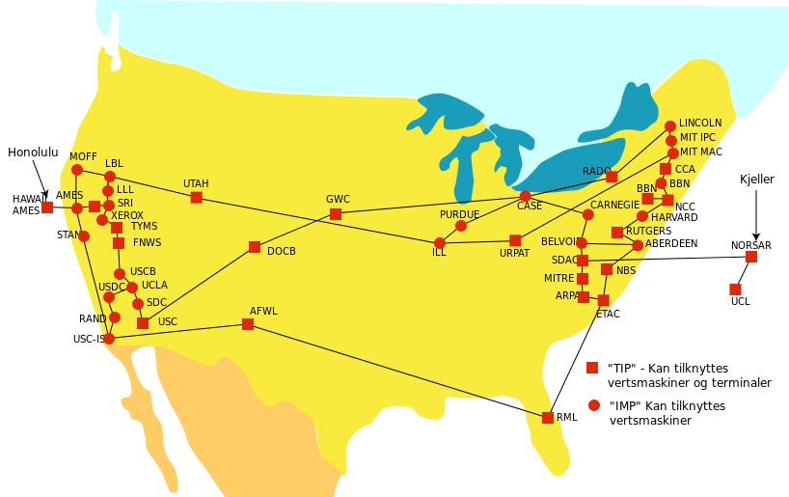Le Stanford Institute ;

L'université de Californie à Los Angeles ;

L'université de Californie à Santa Barbara ;

L'université d'Utah.

Le réseau ARPANET est aujourd'hui considéré comme le réseau précurseur d'internet. Il comportait déjà à l'époque certaines caractéristiques fondamentales du réseau actuel :

Un ou plusieurs nœuds du réseau pouvait être détruits sans perturber son fonctionnement ;

La communication entre machines se faisait sans machine centralisée intermédiaire ;

Les protocoles utilisés étaient basiques.

1. Le courrier électronique :

En 1971, Ray Tomlinson mit au point un nouveau mode de communication : le courrier électronique. Le contenu de ce premier e-mail était le suivant :

QWERTYUIOP

Par ailleurs, le caractère « @ » servait déjà à séparer le nom de l'utilisateur du nom de la machine dans les adresses.

En juillet 1972, Lawrence G. Roberts améliora les possibilités ouvertes par Ray Tomlinson en développant la première application permettant de lister, de lire de manière sélective, d'archiver, de répondre ou de faire suivre un e-mail. Dès lors, la messagerie électronique n'aura de cesse de croître, pour devenir la principale utilisation du réseau des réseaux au début du XXIe   
siècle.

C'est également en 1972 (octobre 1972) que le réseau ARPANET fut présenté pour la première fois au grand public, lors de la conférence ICCC (International Computer Communication Conference). A cette même époque, l'ARPA devint le DARPA (Defense Advanced Research Projects Agency) et le terme « internetting » est utilisé pour désigner l'ARPANET, devenant alors un embryon d'internet.

1. Le protocole TCP :

Le protocole NCP, utilisé jusqu'alors, ne permettait pas de gérer de contrôle d'erreur et était donc par principe uniquement utilisable sur le réseau ARPANET, dans la mesure où l'infrastructure était correctement maîtrisée.

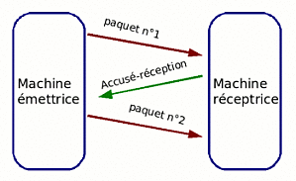Ainsi Bob Kahn, arrivé à l'ARPA depuis 1972, commença à travailler sur les bases d'un nouveau protocole, déjà baptisé TCP, permettant d'acheminer des données sur un réseau en les fragmentant en petits paquets. Au printemps 1973, il demanda à Vinton Cerf (alors à Stanford) de l'aider à bâtir le protocole. (Figure 2 : Le protocole TCP)

Figure 2 : Le protocole TCP

En 1976, le DoD décida de déployer le protocole TCP sur le réseau ARPANET, composé de 111 machines reliées entre elles. En 1978, le protocole TCP fut scindé en deux protocoles : TCP et IP, pour constituer ce qui allait devenir la suite TCP/IP.

1. Le DNS :

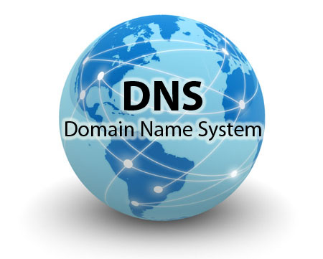Le système de nommage DNS, utilisé de nos jours, fut mis en oeuvre en 1984, afin de pallier le manque de souplesse du nommage par table de nommage, demandant la mise à jour manuelle des correspondances entre le noms de machines et leur adresse sur des fichiers textes sur chacune des machines.

1. Les RFC :

En 1969, S. Crocker (alors à l'université de California) met au point le système « Request for Comments » (RFC). Il s'agit de documents présentés sous forme de note, permettant aux chercheurs d'échanger leurs travaux.

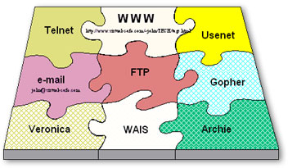Jon Postel (6 août 1943 - 16 octobre 1998) fut chargé de l'administration de ces documents jusqu'à sa mort.

1. Le World Wide Web :

Dès 1980, Tim Berners-Lee, un chercheur au CERN de Genève, mit au point un système de navigation hypertexte et développa, avec l'aide de Robert Cailliau, un logiciel baptisé Enquire permettant de naviguer selon ce principe.

Fin 1990, Tim Berners-Lee met au point le protocole HTTP (Hyper Text Tranfer Protocol), ainsi que le langage HTML (HyperText Markup Language) permettant de naviguer à l'aide de liens hypertextes, à travers les réseaux. Le World Wide Web est né.

1. Conclusion :

Dès 1980, Tim Berners-Lee, un chercheur au CERN de Genève, mit au point un système de navigation hypertexte et développa, avec l'aide de Robert Cailliau, un logiciel baptisé Enquire permettant de naviguer selon ce principe.

Figure 1 : Modèle de baran 1

Figure 2 : Le protocole TCP 3

WAGENHEIM. (2016). *Le blé en France.* Metz.